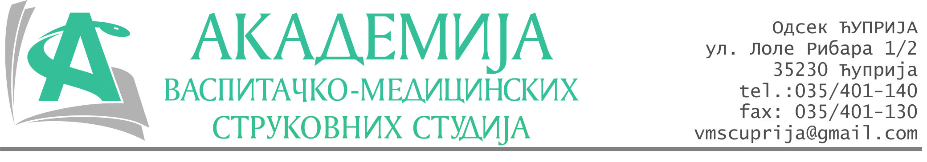
РЕПУБЛИКА СРБИЈА
Академија васпитачко-медицинских струковних студија
Број:01-115/2023-12
Датум: 01.03.2023. год.
Крушевац

На основу члана 27. Закона о јавним набавкама („Службени гласник РС“, број 91/2019), члана 76. Правилника о ближем уређивању поступка јавних набавки, набавки на које се закон не примењује и набавки друштвених и других посебних услуга и Одлуке о спровођењу поступка набавке дел.бр.01-114/2023-12 од 01.03.2023. године, Академија васпитачко-медицинских струковних студија (даље: Наручилац) упућује:

Позив за подношење понуда за набавку на коју се Закон не примењује
бр.12-2.1.19/23: Материјал за извођење наставе и вежби

Подаци о наручиоцу:
Академија васпитачко-медицинских струковних студија.
Адреса: Балканска 18, 37000 Крушевац.
ПИБ: 111540278.
МБ: 17922076.
Шифра делатности: 8542 -високо образовање.
Особа за контакт: Никола Миљковић, руководилац послова јавних набавки.
е-mail: nikola.miljkovic.vms@gmail.com

Предмет набавке: материјал за наставу.
Рок за подношење понуда | 13.03.2023. године до 12:00 часова
Начин достављања понуда | На e-mail:nikola.miljkovic.vms@gmail.com
Обавезни елементи понуде | Према обрасцу понуде
Критеријум за избор најповољније понуде | Најниже понуђена цена

Наручилац ће одлуку о избору најповољније понуде донети у року од 3 дана од истека рока за достављање понуда.
Рок важења понуде: 30 дана од пријема понуде.

Наручилац задржава право да:
- изабере једног од понуђача у зависности од повољности понуде,
- одустане од вршења избора ако установи да ниједна понуда не одговара захтевима Наручиоца.

Руководилац послова јавних набавки
Никола Миљковић, дипл.правник

ОБРАЗАЦ ПОНУДЕ ЗА НАБАВКУ
бр.12-2.1.19/23: Материјал за извођење наставе и вежби
Назив понуђача
Седиште
Улица и број
Матични број
ПИБ
Текући рачун и назив банке
Одговорно лице

СПЕЦИФИКАЦИЈА

Опис
igle za i.m i i.v th, zelene i roze po 4 kutije; injekcije za s.c. amp.Clexane 40mg, amp. Fraxiparin 0,3 ml, amp. Fragmin 5000 i.j. - po 5 komada, intravenske braunile, plave-1 kutija i papirni flaster 5x2.5 cm -10 komada, špricevi od 5 ml- 1 kutija

Збирна цена без ПДВ-а: ________________ динара.

Збирна цена са са ПДВ-ом: ________________ динара.

Рок важења понуде: 30 дана од пријема понуде.

У__________________ Потпис овлашћеног лица

Дана ______________2023.год. М.П.

